Notizen: Phdcomics.com

Done / In Progress / To be done

Versuch zur Bestimmung des Spurabstands einer CD und einer DVD

1. Umwandlung zu PNAS,wenn möglich mit Harvard Citation Stil (Andre),
2. Titel, Autorenliste
3. Einleitung / Motivation Abstract in Englisch (Andre)
4. Interferenz (Fabian)
5. Aufbau und Lese-/Schreibverfahren einer CD und einer DVD (Fabian)
6. Versuchsaufbau(Armin)
7. Versuchsergebnisse
8. Fehleranalyse(Armin)
9. Interpretation (Andre)
10. Quellenangabe: Literaturverzeichnis, Abbildungsverzeichnis (Andre)

**Muss**: Titel, Autorenliste, Affiliationen, Abstract (Englisch), Einleitung (\dropcap) (warum ist es wichtig), Keine Versuchsanleitung sondern wissenschaftliches Paper (Einleitung, Durchführung, Diskussion / Interpretation der Ergebnisse : Je als section), Literaturangabe

**Kann**: Lead Author, Significance Statement, Corresponding Author, Keywords, Acknoledgments

**1. Einleitung**

- Unterschiedliche Speicherkapazität von CD / DVD bei gleicher Baugröße

- Allgemeine Verbreitung

**2. Interferenz**

- Überlagerung von Wellen zur Feststellung der Abstände

- Unterscheidet sich vom Leseverfahren welches eine ledigliche Spiegelung ist

- Grundlagen/Hinführung wieso Laser verwendet wurde

**3. Aufbau und Lese-/Schreibverfahren einer CD und einer DVD**

Vergleich CD / DVD

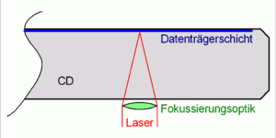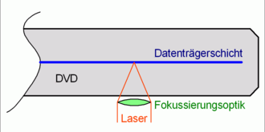

**4. Versuchsaufbau**

**5. Versuchsergebnisse**

- Diagramm, Tabelle mit Messwerte, Bilder der Versuchsdurchführung

**6. Fehleranalyse**

- Darstellung möglicher Fehlerquellen ( Laborbedingungen, Toleranzen, Messungenauigkeit)

- Einschätzung Versuchsaufbau (wie zielführend war der Versuch?)

**7. Interpretation**

**8. Quellen….**